4 июля 2018

Устройте яркую летнюю вечеринку с аудиосистемами Sony
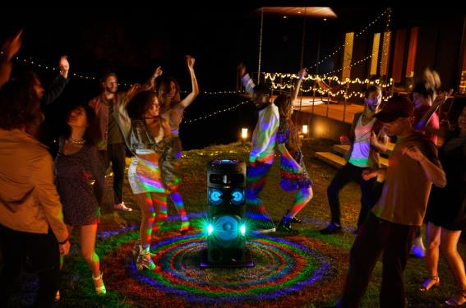

- Режим окружающего звука LIVE SOUND и яркая подсветка на 360˚
- Игра TAIKO, DJ-эффекты, караоке и управление жестами
- Возможность объединить до 50 аудиосистем

Летние вечеринки не будут такими зажигательными и запоминающимися без мощного звука и яркой подсветки. Компания Sony представляет высокотехнологичные модели аудиосистем для тусовок дома и на открытом воздухе. Модели MHC-V81D и MHC-V71D выполнены в формате моноблока, а модели MHC-M60D и MHC-M40D состоят из трех отдельных элементов.

Модели MHC-V81D и MHC-V71D создают объемный и мощный звук в буквальном смысле вокруг себя. Эти мощные аудиосистемы оснащены генератором масштабного звука и воспроизводят качественное звучание в любом помещении или на улице. Они станут сердцем вашего праздника! Модель V81D поддерживает технологию 360˚LIVE SOUND, а модель V71D — технологию LIVE SOUND. В этом режиме звук будет распространяться, создавая объемную картину звучания, как если бы вы находились на музыкальном фестивале, где исполнители поют и играют прямо перед вами. Такой эффект достигается за счет использования высококачественного процессора цифровой обработки сигнала (DSP) и динамиков, ориентированных в определенном направлении, создающих реалистичное звучание LIVE SOUND. Средне- и высокочастотные динамики развернуты под углом, что обеспечивает более широкое распространение звука – к самым дальним уголкам танцпола.

Мало звука? Функция Wireless Party Chain позволит соединить до 50 совместимых устройств в единую систему. Если подключить к аудиосистеме сразу несколько смартфонов, то вы и ваши друзья сможете поочередно выступать в качестве DJ. Каждый получит возможность поставить свою любимую композицию.
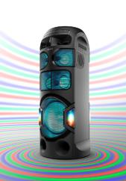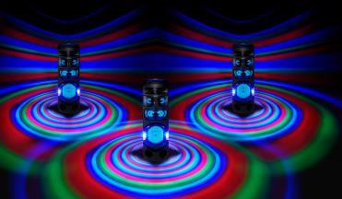

Все развлечения в одном корпусе
В обеих моделях реализована потрясающая подсветка 360 градусов, которая пульсирует в так музыке, создавая непередаваемую атмосферу.
Смотреть видео

Функция управления жестами позволит вам стать настоящим DJ. Интуитивно понятное и удобное управление жестами позволяет легко контролировать функции системы во время вечеринки, в частности DJ-эффекты, сэмплер и режим караоке. Движением кисти вправо или влево можно переключать треки, а движением вверх и вниз — регулировать громкость.

Благодаря наличию двух микрофонных входов вы с друзьями сможете вместе исполнять любимые композиции в караоке. Или же добавить немного рок-н-ролла, подключив гитару к одному из входов и используя систему в качестве гитарного усилителя. Выбирайте любой из трех режимов: Clean, Overdrive или Bass.
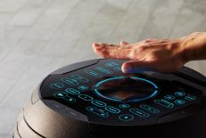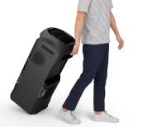

И даже больше…
Новый режим TAIKO дает возможность использовать высокомощную аудиосистему в качестве барабана. С помощью сэмплеров вы можете играть на любых барабанах, включая бонго, джембе, сурдо и японский барабан Taiko, просто касаясь верхней панели в нужное время. Добавьте новизны своим любимым композициям, отбивая ритмы на сенсорной панели устройства и наслаждаясь разнообразием сэмплов. Управление жестами позволяет выбирать виртуальные сэмплеры простым движением пальца. Режим TAIKO можно использовать и для игры: вы отбиваете ритм и соревнуетесь с друзьями. Кто же наберет больше очков?

Приложение Fiestable позволит включать DJ-эффекты и режим караоке. А еще сообщит всем друзьям в соцсетях, что лучшая вечеринка в городе проходит сегодня вечером именно у вас – делитесь статусом одним нажатием. Повышайте свой статус с каждой шумной вечеринкой, чтобы стать признанным «Королем вечеринок». Чем больше вечеринок, тем больше баллов. Набирая баллы, вы сможете получать доступ к дополнительным сэмплам.

Приложение Sony | Music Center позволит переключать треки, управлять уровнем громкости и менять характер подсветки прямо со смартфона.

Верхняя панель у обеих аудиосистем пыленепроницаема и защищена от брызг, поэтому пролитый коктейль ей не страшен: достаточно просто вытереть жидкость.
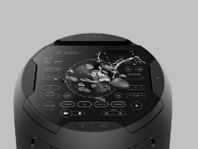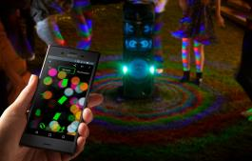

Трехблочные аудиосистемы MHC-M60D и MHC-M40D
Компания Sony также представила аудиосистемы MHC-M60D и MHC-M40D, состоящие из трех отдельных элементов. Колонки создают невероятно качественный звук, а мощный усилитель поможет наполнить звуком любое мероприятие. Модели оснащены светодиодной подсветкой динамиков (для модели MHC-M60D) и основного блока, чтобы сделать ваш праздник ярче! Контент можно воспроизводить с любых источников, включая CD, DVD, USB, Bluetooth, HDMI (ARC),микрофонный и гитарный вход.
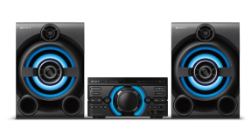
Новые аудиосистемы Sony MHC-V81D, MHC-V71D,
MHC-M60D и MHC-M40D уже в продаже в России. Стоимость можно проверить на сайте фирменного интернет-магазина Sony Store Online (https://store.sony.ru).

О корпорации Sony
Sony Corporation — ведущий производитель аудио-, видео-, фотопродукции, игр, коммуникационных и информационных продуктов для потребительского и профессионального рынков. Благодаря своим прочным позициям в таких областях, как музыка, кино, компьютерные игры и интернет-бизнес, Sony имеет уникальные преимущества в отрасли электроники и развлечений и является одним из ее лидеров. К концу 2017 финансового года (по данным на 31 марта 2018 года) консолидированные ежегодные продажи Sony составили около 77 миллиардов долларов. Международный сайт Sony: http://www.sony.net/

За дополнительной информацией обращайтесь:
Серопегина Александра, менеджер по связям с общественностью
компании Sony Electronics в России
Тел: +7 (495) 258-76-67, доп. 1353
Alexandra.Seropegina@eu.sony.com

В моделях V71D и V81D.
Акционерное общество «Сони Электроникс», 123103, Российская Федерация, Карамышевский проезд, д.6, ОГРН 1027700342625

